软件著作权登记申请（R11）填报信息

使用说明：
"*"为必填项；
"□"为待勾选项；
下划线处为待填写内容；
字数限制含义："≤50字"表示不超过50字；
"500～1300字"表示字数应在该范围内；
注意：
1.计字数的部分：由于填报信息时空格也会计入字数，编写时如有空格请删除
2.没有特别说明则继续向下填写
3.最终交付文件：
①使用说明书word+PDF
②源程序word+PDF
③已填写好的本文档word+PDF（请直接在本文档内完成全部信息填写，勿新建其他文档）
④其他（如有需要）
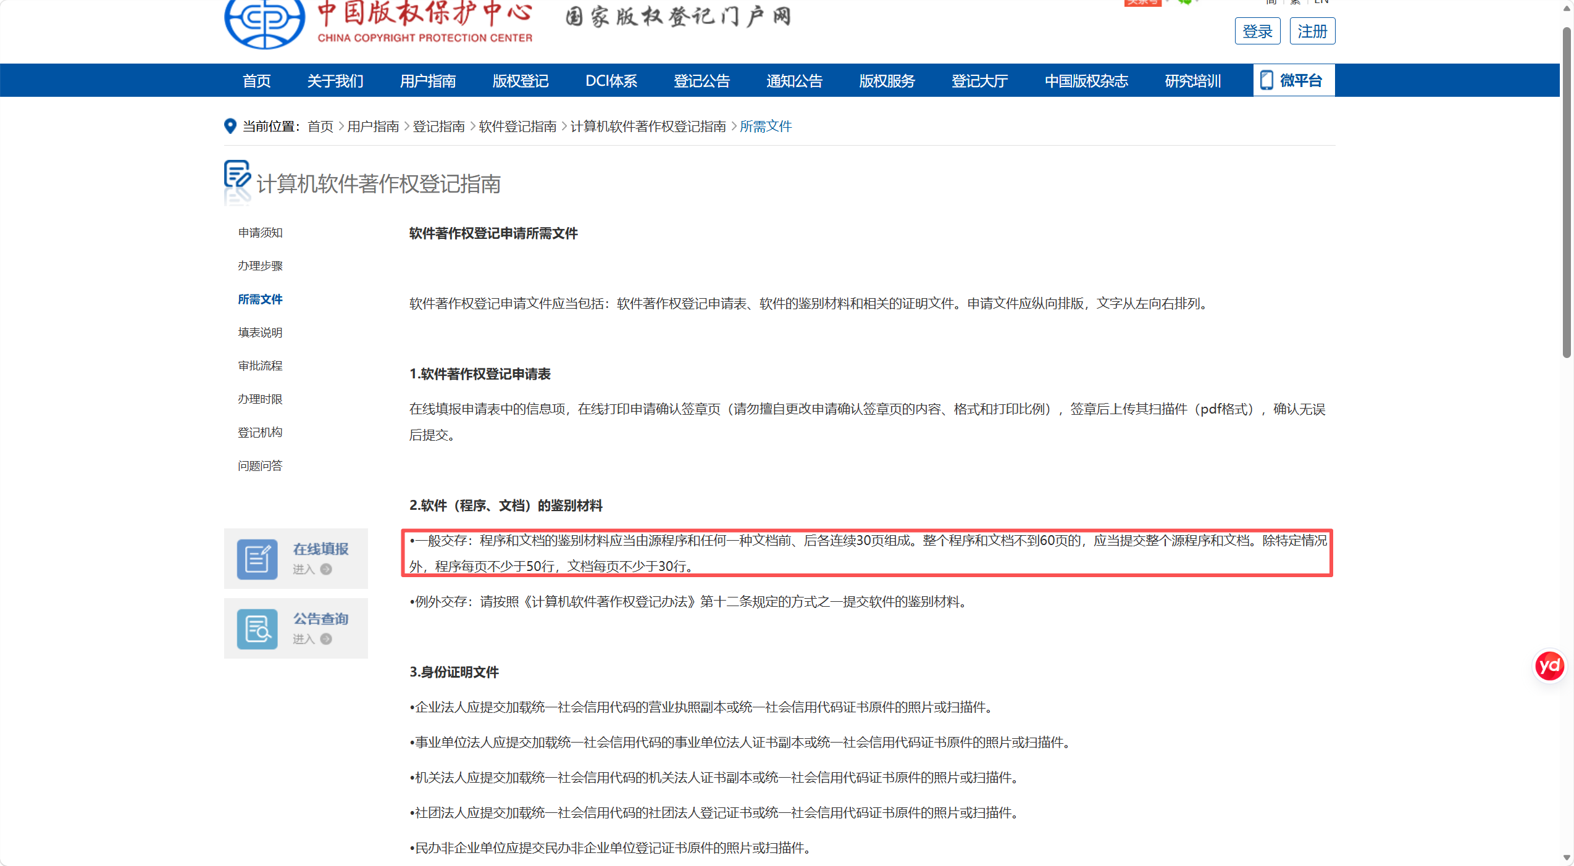
上图中特定情况是指某个页面有图的时候，该页的行数可适当减少

一、软件申请信息
*1.权利取得方式（单选）
□原始取得 □继受取得
说明：
若选择继续取得，提供以下信息：
1.选择受让或承让或继承，并提供相关文件
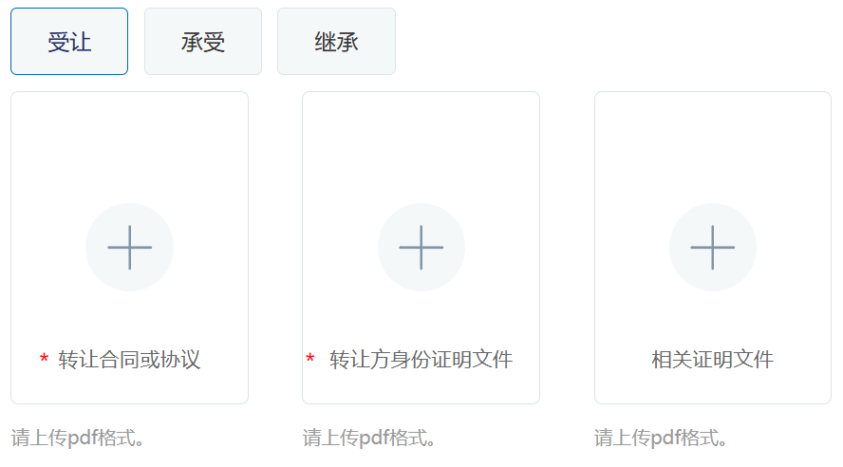
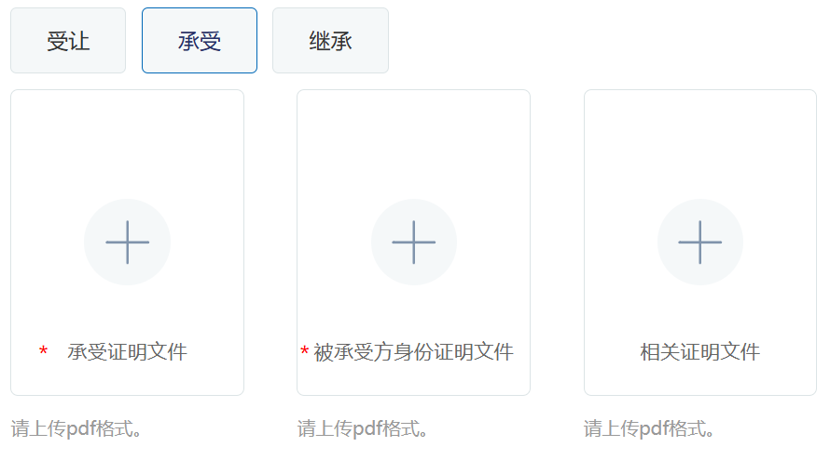
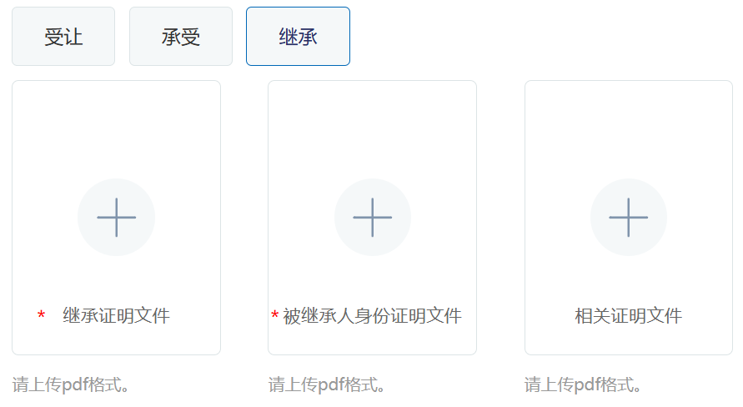
2.是否已登记，已登记则提供相关文件和登记号
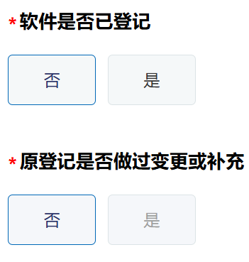
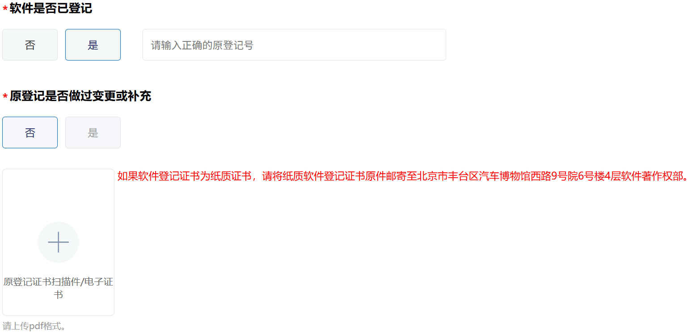
*2.软件全称（文本）
轻松聘-智能招聘求职服务APP
3.软件简称（文本）
说明：无简称请留空，不要填写“无”
轻松聘
*4.版本号（文本）
说明：
标准格式：V数字（含小数点）或数字（含小数点），如V1.0或1.0，非标准格式可能发生补正！
V1.0
*5.权利范围（单选）
说明：此处不需要填写
☑全部权利 □部分权利

二、软件开发信息
*1.软件分类（下拉）
应用软件（下拉选择）
说明：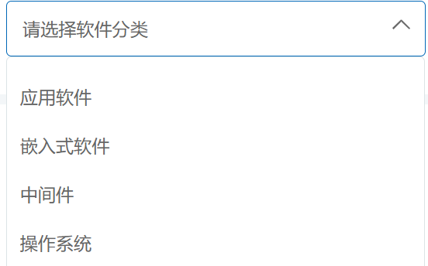
*2.软件说明（单选）
□原创 □修改（含翻译软件、合成软件）
说明：
选择修改时，请提供以下信息
第一种类型：
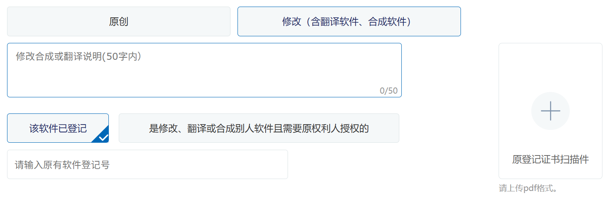
第二种类型：
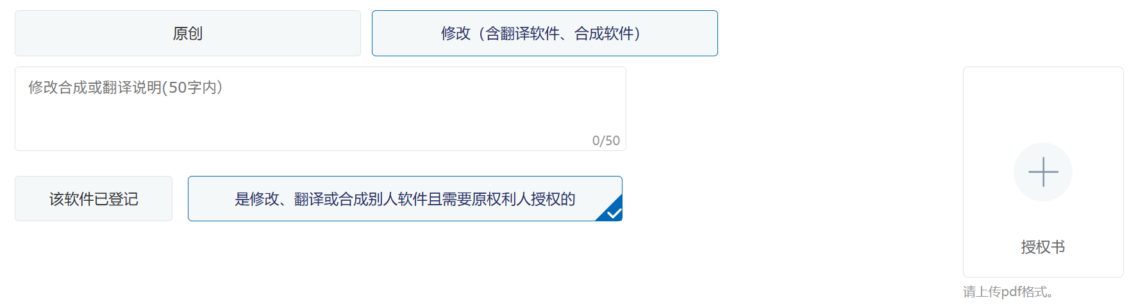
第三种类型：
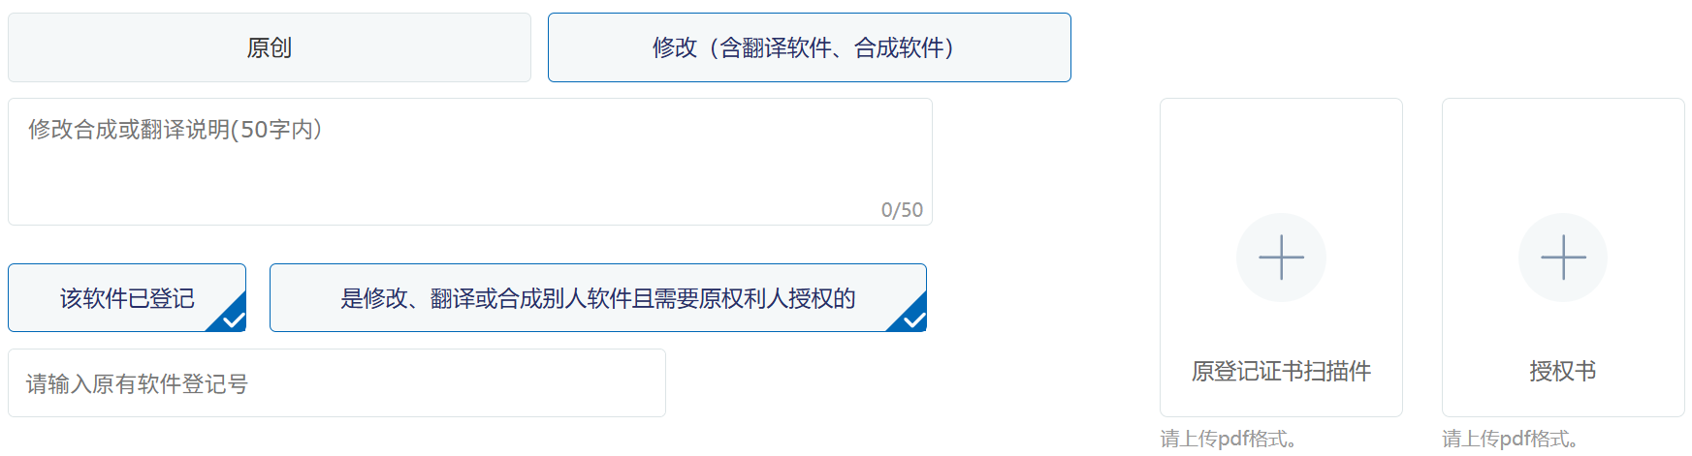
*3.开发方式（单选）
□单独开发 | □合作开发 | □委托开发 | □下达任务开发
选择以下选项，请提供相关文件的pdf
合作开发：合作开发合同与协议
委托开发：委托开发合同与协议
下达任务开发：项目任务书或合同
*4.开发完成日期（日期）
2026年9月20日
*5.发表状态（单选）
□未发表 □已发表
说明：选择已发表，请提供以下信息

*6.著作权人（多字段）
此处不需要填写
国家/地区： （下拉选择）
省份/城市： （下拉选择）
身份类型： （下拉选择）
名称： _
证件类型： （下拉选择）
证件号码： _
*7.开发的硬件环境（文本，≤50字）
前端：14核CPU，32G内存、后端：8核CPU，32GB内存
*8.运行的硬件环境（文本，≤50字）
前核：4核CPU，16g内存、后端：4核CPU，16GB内存
*9.开发该软件的操作系统（文本，≤50字）
Windows11
*10.软件开发环境/开发工具（文本，≤50字）
IntelliJ IDEA、Visual Studio Code、Android Studio
*11.该软件的运行平台/操作系统（文本，≤50字）
Android、iOS
*12.软件运行支撑环境/支持软件（文本，≤50字）
Android7.0及以上、iOS12.0及以上
*13.编程语言（多选）
□Assembly language | □C | □C# | □C++
□Delphi/Object Pascal | □Go | □HTML | □Java
□JavaScript | □MATLAB | □Objective-C | □PHP
□PL/SQL | □Perl | □Python | □R
□Ruby | □SQL | □Swift | □Visual Basic
□Visual Basic.Net
其他：React Native、TypeScript
（≤120字）
*14.源程序量（数字）
50000行
*15.开发目的（文本，≤50字）
为求职者与企业提供岗位匹配、投递和招聘协作服务。
*16.面向领域/行业（文本，≤50字）
互联网招聘、人力资源服务、人才管理
*17.软件的主要功能（文本，500～1300字）
职来是一款面向求职者、企业和平台运营人员的互联网招聘与人才服务应用。软件为求职者提供账号注册登录、个人资料维护、求职偏好设置、隐私权限配置、简历上传与多版本管理、简历导出、岗位搜索、岗位筛选、岗位比较、岗位收藏、岗位投递、投递进度查询、投递撤回以及求职进度管理等功能。系统支持求职者进行职业兴趣测评和四维能力测评，并根据教育背景、实习经历、能力测评、求职偏好、平台行为、简历资料、履约反馈和求职活跃度等维度生成规则化评分及评分解释，帮助用户了解自身求职资料和行为信息。
软件为企业提供企业资料维护、企业认证、岗位创建与发布、岗位状态管理、投递管理、候选人查看、候选人评分卡、人才发现、人才推荐、人才邀约、面试安排、结构化面试评分、Offer创建与处理、候选人反馈和企业评价管理等功能。求职者与企业可以在匹配成功后创建会话、发送消息、查询消息、标记已读，并在规定时间内撤回本人发送的消息。
平台运营人员可以进行企业认证审核、岗位评价审核、举报处理、风险事件查看、评分治理、评分申诉处理、评分回滚以及运营数据查看。软件同时提供通知管理、举报与屏蔽、个人数据导出、账号注销、数据安全控制和权限管理功能。系统通过JWT身份认证、角色权限控制、资源归属校验、响应字段脱敏、简历文件格式校验、事务控制和乐观锁机制保障业务安全与数据一致性。软件采用确定性业务规则进行评分和匹配，不涉及人工智能自动生成结论。
*18.软件的技术特点（多选+文本）
□APP | □游戏软件 | □教育软件 | □金融软件
□医疗软件 | □地理信息软件 | □云计算软件 | □信息安全软件
□大数据软件 | □人工智能软件 | □VR软件 | □5G软件
□小程序 | □物联网软件 | □智慧城市软件
软件的技术特点：前后端分离、RESTful接口、JWT认证、RBAC权限控制、规则评分与岗位匹配、文件安全校验、异步导出、事务控制与乐观锁。（≤100字）
*19.程序鉴别材料（上传）
交存方式：□一般交存 □例外交存
上传文件：源程序前连续的30页和后连续的30页；PDF格式
说明：若选择例外交存，请提供以下信息
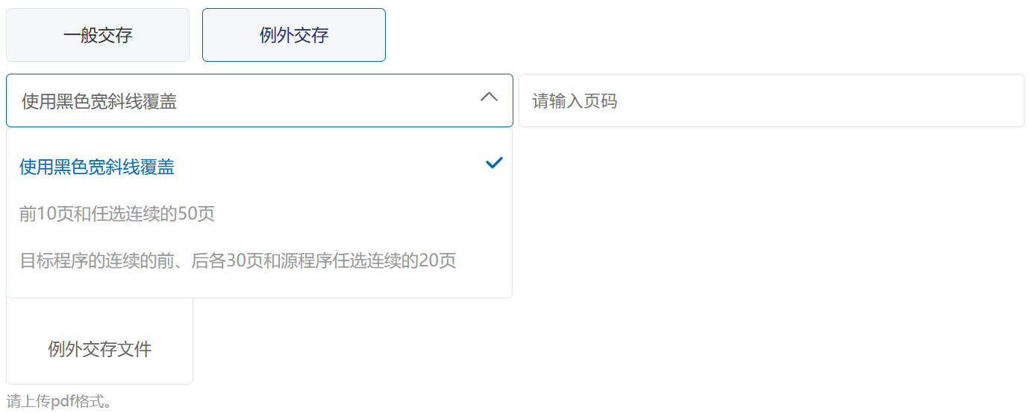
*20.文档鉴别材料（上传）
交存方式：□一般交存 □例外交存
上传文件：说明书的前连续的30页和后连续的30页；PDF格式
说明：若选择例外交存，请提供以下信息
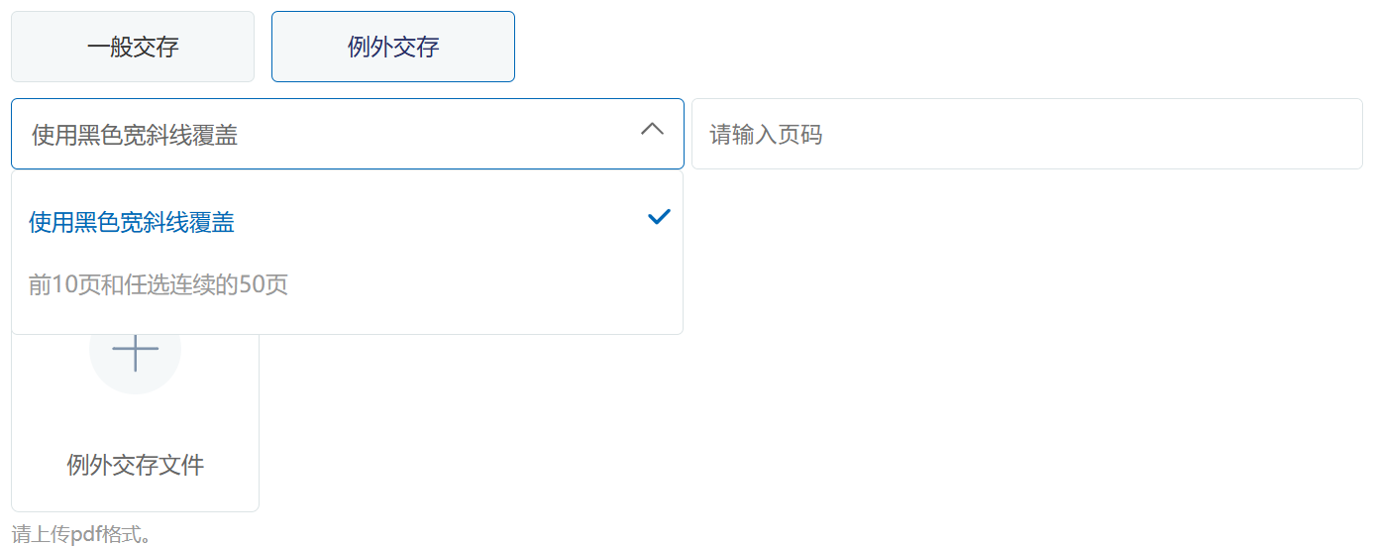
21.其他相关证明文件（上传）
交存方式：PDF格式的证明文件

